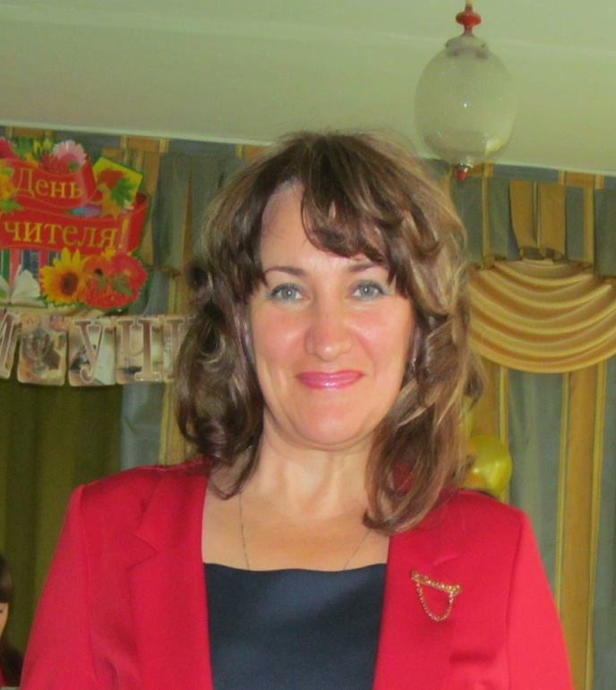

Пилипчук Алёна Анатольевна

Учитель 2"А" класса

Образование - Высшее, в 1990 году закончила ИГПИ им. П.П. Ершова

Специальность по диплому - учитель начальных классов

Квалификационная категория- вторая

Общий стаж работы – 23 года

Стаж работы по специальности – 22 года
Курсы - Организационные основы перехода на ФГОС в условиях вариативности начального общего образования, 2013г

